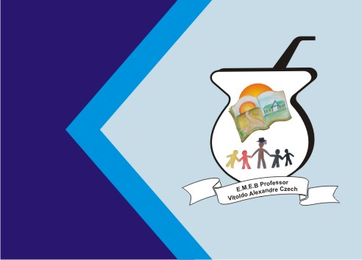 ATIVIDADE DE INGLÊS - 1º ANO
Secretaria Municipal de Educação
E.M.E.B. Professor Vitoldo Alexandre Czech
Diretora: Lucélia Aparecida Gabrielli
Assessora Pedagógica: Maria Claudete T. Gervásio
Assessora Administrativa: Rosane Eva Bucco
Professor (a): Jaqueline Demartini
Disciplina: Inglês
Série/ano: 1º ano Data ...../....../.......
Aluno (a)..................................................................

ATIVIDADE DE INGLÊS - 1º ANO
CATANDUVAS, AUGUST 02ND 2021
TODAY IS MONDAY
MY FAMILY – MINHA FAMÍLIA
OBSERVE OS FLASHCARDS DOS MEMBERS OF THE FAMILY – MEMBROS DA FAMÍLIA:
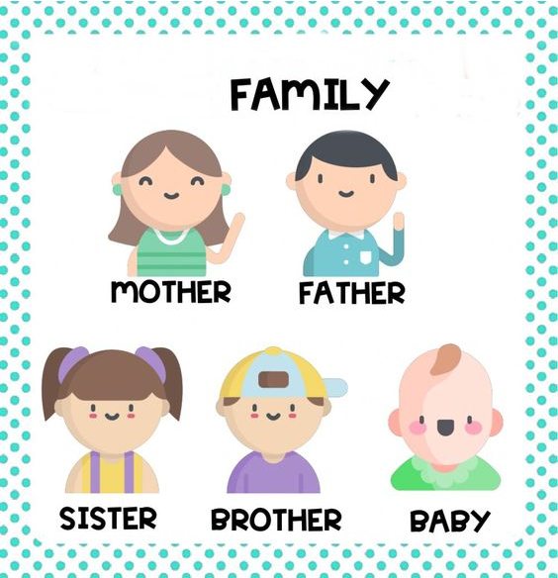

PINTE, RECORTE E FAÇA OS SEUS PUPPETS – PALITOCHES – COM MUITO CAPRICHO E ATENÇÃO. NÃO ESQUEÇA DE PRATICAR A PRONÚNCIA DAS PALAVRAS NOVAS.

